Fragekompetenz in Klasse 6: Erste Schritte
Im Folgenden sind Unterrichtsschritte zusammengestellt, die eine Fragehaltung fördern und die Fragekompetenz anbahnen sollen.

Variante 1 - Fokus Frageart (Fragemotivation):
- kein Vorwissen von inhalts- oder prozessbezogenen Kompetenzen notwendig
- Sammlung und Kategorisierung von Fragen nach der Frageart am Anfang eines Themas
- Überprüfung der Fragen am Ende des Themas

Schritt 1a (am Anfang eines Themas):
Partnerarbeit: Was würdet ihr zu diesem Thema gerne wissen? Sammelt Fragen!
Material: Auftaktdoppelseite des Schulbuches
TA: Das Alte Ägypten: Meine Fragen:

Schritt 1b:
Ergebnisse sammeln, 3 entsprechende Fragen auswählen, z.B.
Wann wurden die Pyramiden gebaut? | Warum wurden die Pyramiden gebaut? | Warum schauen sich heute noch so viele die alten Sachen an?

TA:

Unterrichtsgespräch: Was müssen wir tun, um diese Fragen zu beantworten?

TA:
Wissen aneignen | Wissen aneignen und nachdenken über damals | Wissen aneignen und nachdenken über heute

Schritt 1c:
Partnerarbeit: Untersucht, zu welcher Frageart eure Fragen gehören. Unterstreicht dafür eure Fragen in der entsprechenden Farbe

(Zur Weiterarbeit mit diesen Kategorien in Bezug auf Urteilskompetenz siehe Vortrag "Frage- und Sachkompetenz")

Schritt 2 (am Ende des Themas):
Unterrichtsgespräch:
- Welche Fragen haben wir nicht beantwortet?
- Was müssen wir tun, um sie zu beantworten? (Klärung von Frageart und Antwortstrategie)
- Zu manchen Fragen habe ich passendes Material, damit können wir die Fragen beantworten. (im Unterricht oder als Hausaufgabe)
- Manche Fragen kann ich nicht beantworten und ich habe auch kein Material, was tun? (z.B. anderen Geschichtslehrer fragen, Brief an ein ägyptologisches Seminar schreiben)
Schülerarbeiten:
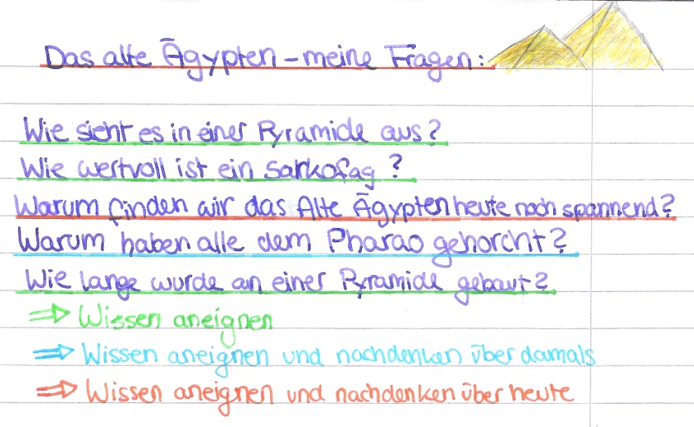
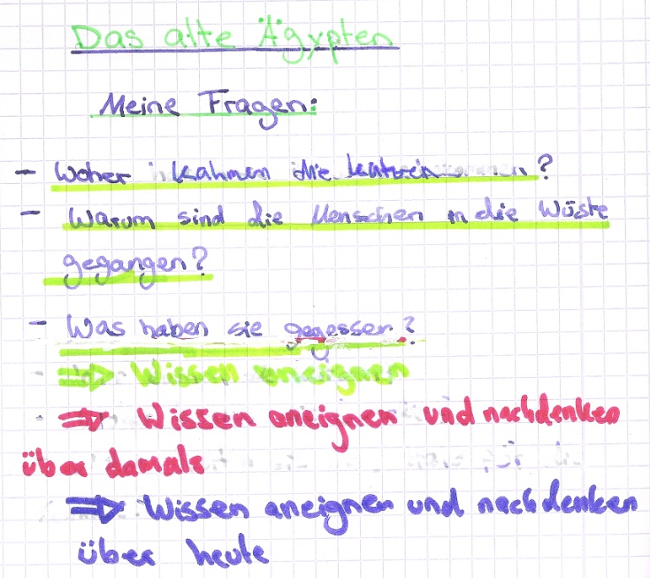

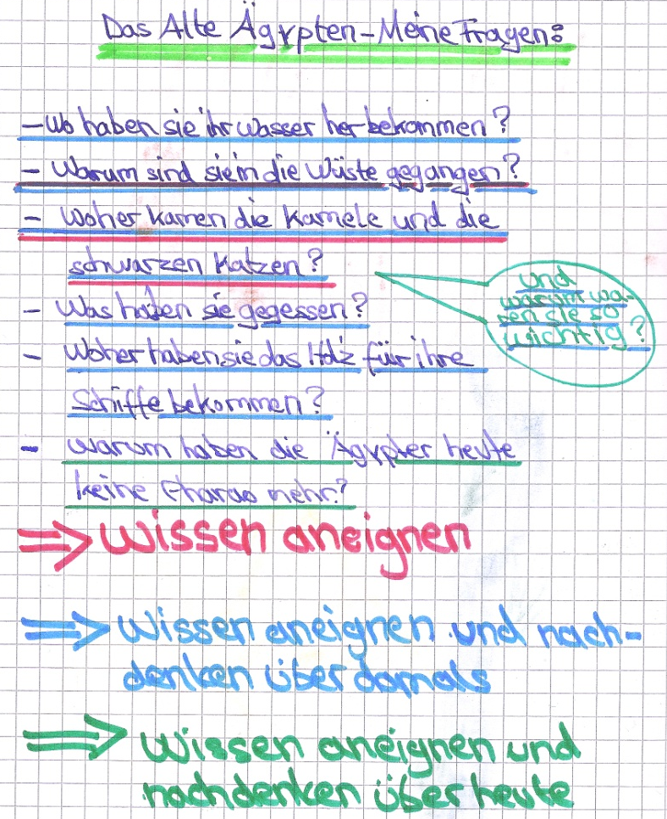

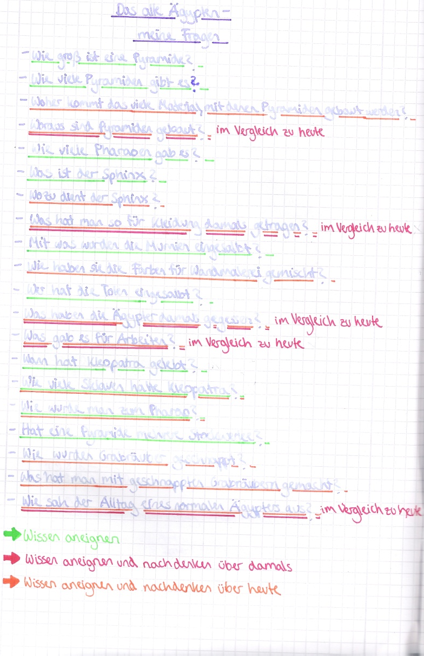

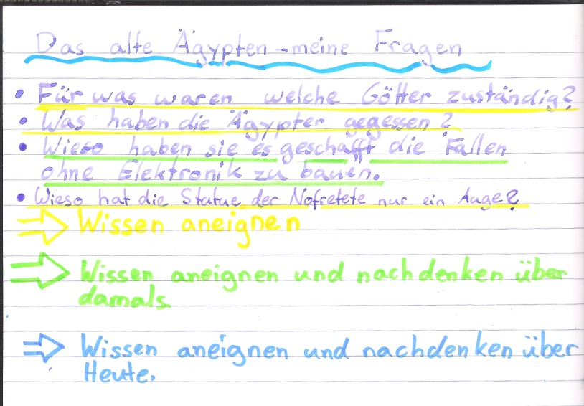

Variante 2 - Fokus Oberbegriffe:
- Vorwissen von Sachkompetenz notwendig
- Sammlung und Kategorisierung von Fragen nach Oberbegriffen am Anfang eines Themas
- Überprüfung der Fragen am Ende des Themas

Schritt 1a (am Anfang eines Themas):
Partnerarbeit: Was würdet ihr zu diesem Thema gerne wissen? Sammelt Fragen!
Material: Auftaktdoppelseite des Schulbuches, Vorwissen von Ägypten und Griechenland
TA: Das Römische Reich: Meine Fragen:

Schritt 1b:
Unterrichtsgespräch:
- Wiederholung: Was ist ein Oberbegriff?
- Welche Oberbegriffe haben wir bei Ägypten oder Griechenland benutzt?

TA:
Gesellschaft | Kultur | Wirtschaft
Politik | Religion

Schritt 1c:
Partnerarbeit:
- Passen eure Fragen zu diesen Oberbegriffen?
- Unterstreicht eure Fragen in den entsprechenden Farben.

Schritt 2 (am Ende des Themas):
Unterrichtsgespräch:
- Welche Fragen haben wir nicht beantwortet?
- Was müssen wir tun, um sie zu beantworten? (Klärung des Themenbereiches (= Eingrenzung der Recherche) anhand des Oberbegriffs, der Frageart und daraus folgend der Antwortstrategie)
- Zu manchen Fragen habe ich passendes Material, damit können wir die Fragen beantworten. (im Unterricht oder als Hausaufgabe)
Allerdings habe ich diese Mal die Seiten nicht markiert. Ihr wisst durch die Oberbegriffe, wo ihr suchen müsst.
- Manche Fragen kann ich nicht beantworten und ich habe auch kein Material, was tun? (z.B. Lateinlehrer fragen, an das Seminar für Alte Geschichte schreiben)

Beispiele aus Schülerarbeiten:
In den Schülerarbeiten fehlen die Unterstreichungen. Es ist aber sichtbar, dass bereits mit Begriffen operiert wird, die entweder Oberbegriffe sind oder sich ohne Probleme unter Oberbegriffe ordnen lassen.
Ein Schüler verwendet sogar von alleine Oberbegriffe, um seine Fragen zu sortieren.

